2026年第十三届中国可视化与可视分析大会
数据可视化竞赛 赛道1-II
（ChinaVis Data Challenge 2026 - mini challenge 1-II）
答 卷

参赛队名称：江南大学-你说的都队-赛道2
团队成员： 潘睿哲，江南大学，11932301xx@jiangnan.edu.cn，队长
马承芳，江南大学，1193230403@jiangnan.edu.cn，队员
张蕊，江南大学，119323030x@jiangnan.edu.cn，队员
张军，江南大学，指导老师
团队成员是否与报名表一致（是或否）：是
是否学生队（是或否）： 是
使用的分析工具或开发工具（如果使用了自己研发的软件或工具请具体说明）：Python、NumPy、SciPy、Matplotlib、scikit-image、Three.js、WebGL2、D3.js、Vite；自研 Nyx Cosmic Explorer 宇宙学体数据可视分析系统，用于密度体渲染、时间序列统计、宇宙网形态分析与相空间刷选联动。
共计耗费时间（人天）： 60人天
本次比赛结束后，我们是否可以在网络上公布该答卷与视频（是或否）：是

1、采用体数据渲染技术，并设计合适的传递函数和光照效果，展示宇宙演化中密度信息的变化。（建议参赛者回答此题文字不多于800字，图片不多于5张）

本作品针对 Nyx 模拟得到的 100 个时间步、128^3 体数据，将气体密度先转为对数密度场：
$$\text{V}\text{(}\text{x}\text{,}\text{t}\text{)=}{\text{log}}_{\text{10}}{\text{ρ}}\text{(}\text{x}\text{,}\text{t}\text{)}$$
为保证不同时刻之间具有可比性，我们不对单帧单独拉伸，而采用全局分位数锚定密度尺度：

$$\text{u}\text{(}\text{x}\text{,}\text{t}\text{)=}\underset{}{\text{min}}\left\{\text{1,}\underset{}{\text{max}}\left\{\text{0,}\frac{\text{V}\text{(}\text{x}\text{,}\text{t}\text{)−}{\text{P}}_{\text{1}}}{{\text{P}}_{\text{99.8}}\text{−}{\text{P}}_{\text{1}}}\right\}\right\}$$
其中 \(P_1\) 与 \(P_{99.8}\) 来自全部时间步的全局密度分布。颜色与不透明度由传递函数统一给出：
$$\text{(}\text{c}\text{,}\text{α}\text{)=}\text{T}\text{(}\text{u}\text{)}$$
传递函数按宇宙网结构语义设计：低密度区透明度接近 0，用于保留空洞的通透感；中等密度区采用浅蓝色和较低不透明度，突出片层与丝状通道；高密度尾部提高亮度和不透明度，强调节点、团块及丝交汇处。体绘制采用三维纹理与光线投射，对视线方向上的颜色和吸收进行积分：
$$\text{I}\text{=}\int_{\text{0}}^{\text{D}}{\text{c}}\text{(}\text{s}\text{) }\text{κ}\text{(}\text{s}\text{)}\text{exp}\left(\text{−}\int_{\text{0}}^{\text{s}}{\text{κ}}\text{(}\text{r}\text{) }\text{dr}\right) \text{ds}$$

其中 $\text{(}\text{κ}\text{)}$表示由不透明度导出的吸收强度。为增强高密度边界的空间层次，系统由密度梯度估计局部法向：
$$\text{n}\text{=}\frac{\text{∇}\text{V}}{\text{‖∇}\text{V}\text{‖}}$$
并结合环境光、漫反射和高光项塑造体数据内部的明暗变化，使节点边界、丝状结构和空洞轮廓更易辨认。
交互上，系统提供体渲染、最大强度投影、等值面、Top1%、Void 与 Marching Cubes 网格等互补视图。时间轴、传递函数控制和相空间刷选保持同步，使用户能够在统一密度尺度下比较早期扰动、中期丝状结构和晚期致密节点的演化差异。
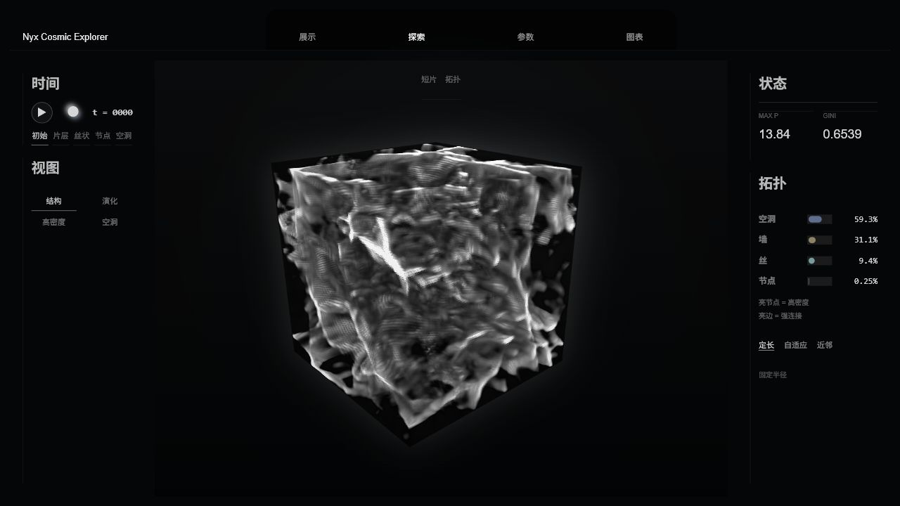
图1-1 最新探索页体渲染视图
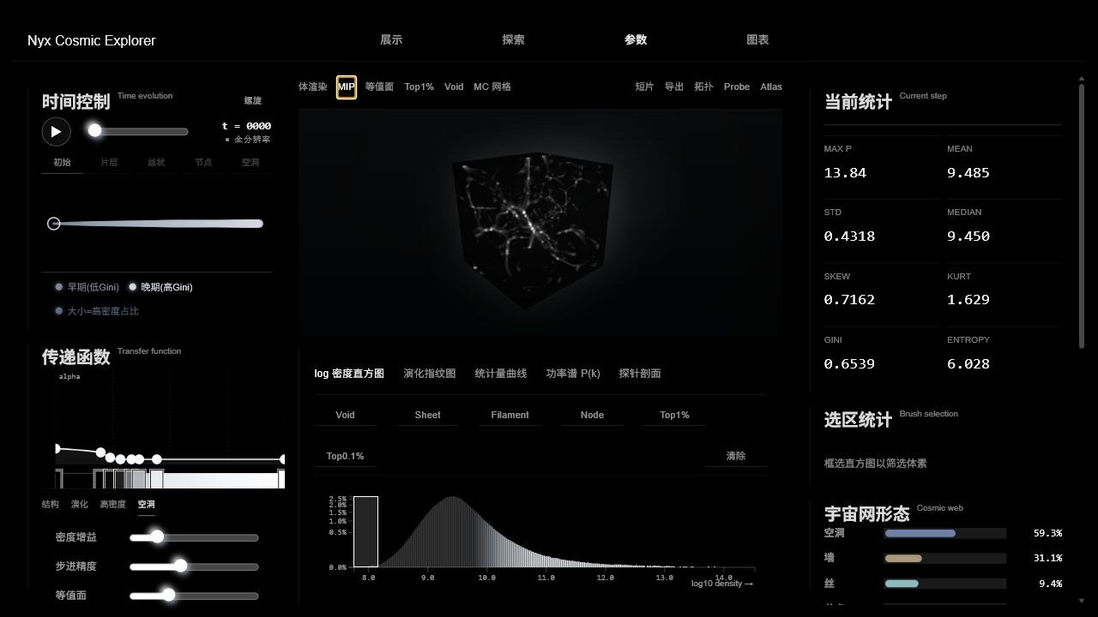
图1-2 MIP 模式突出宇宙网骨架
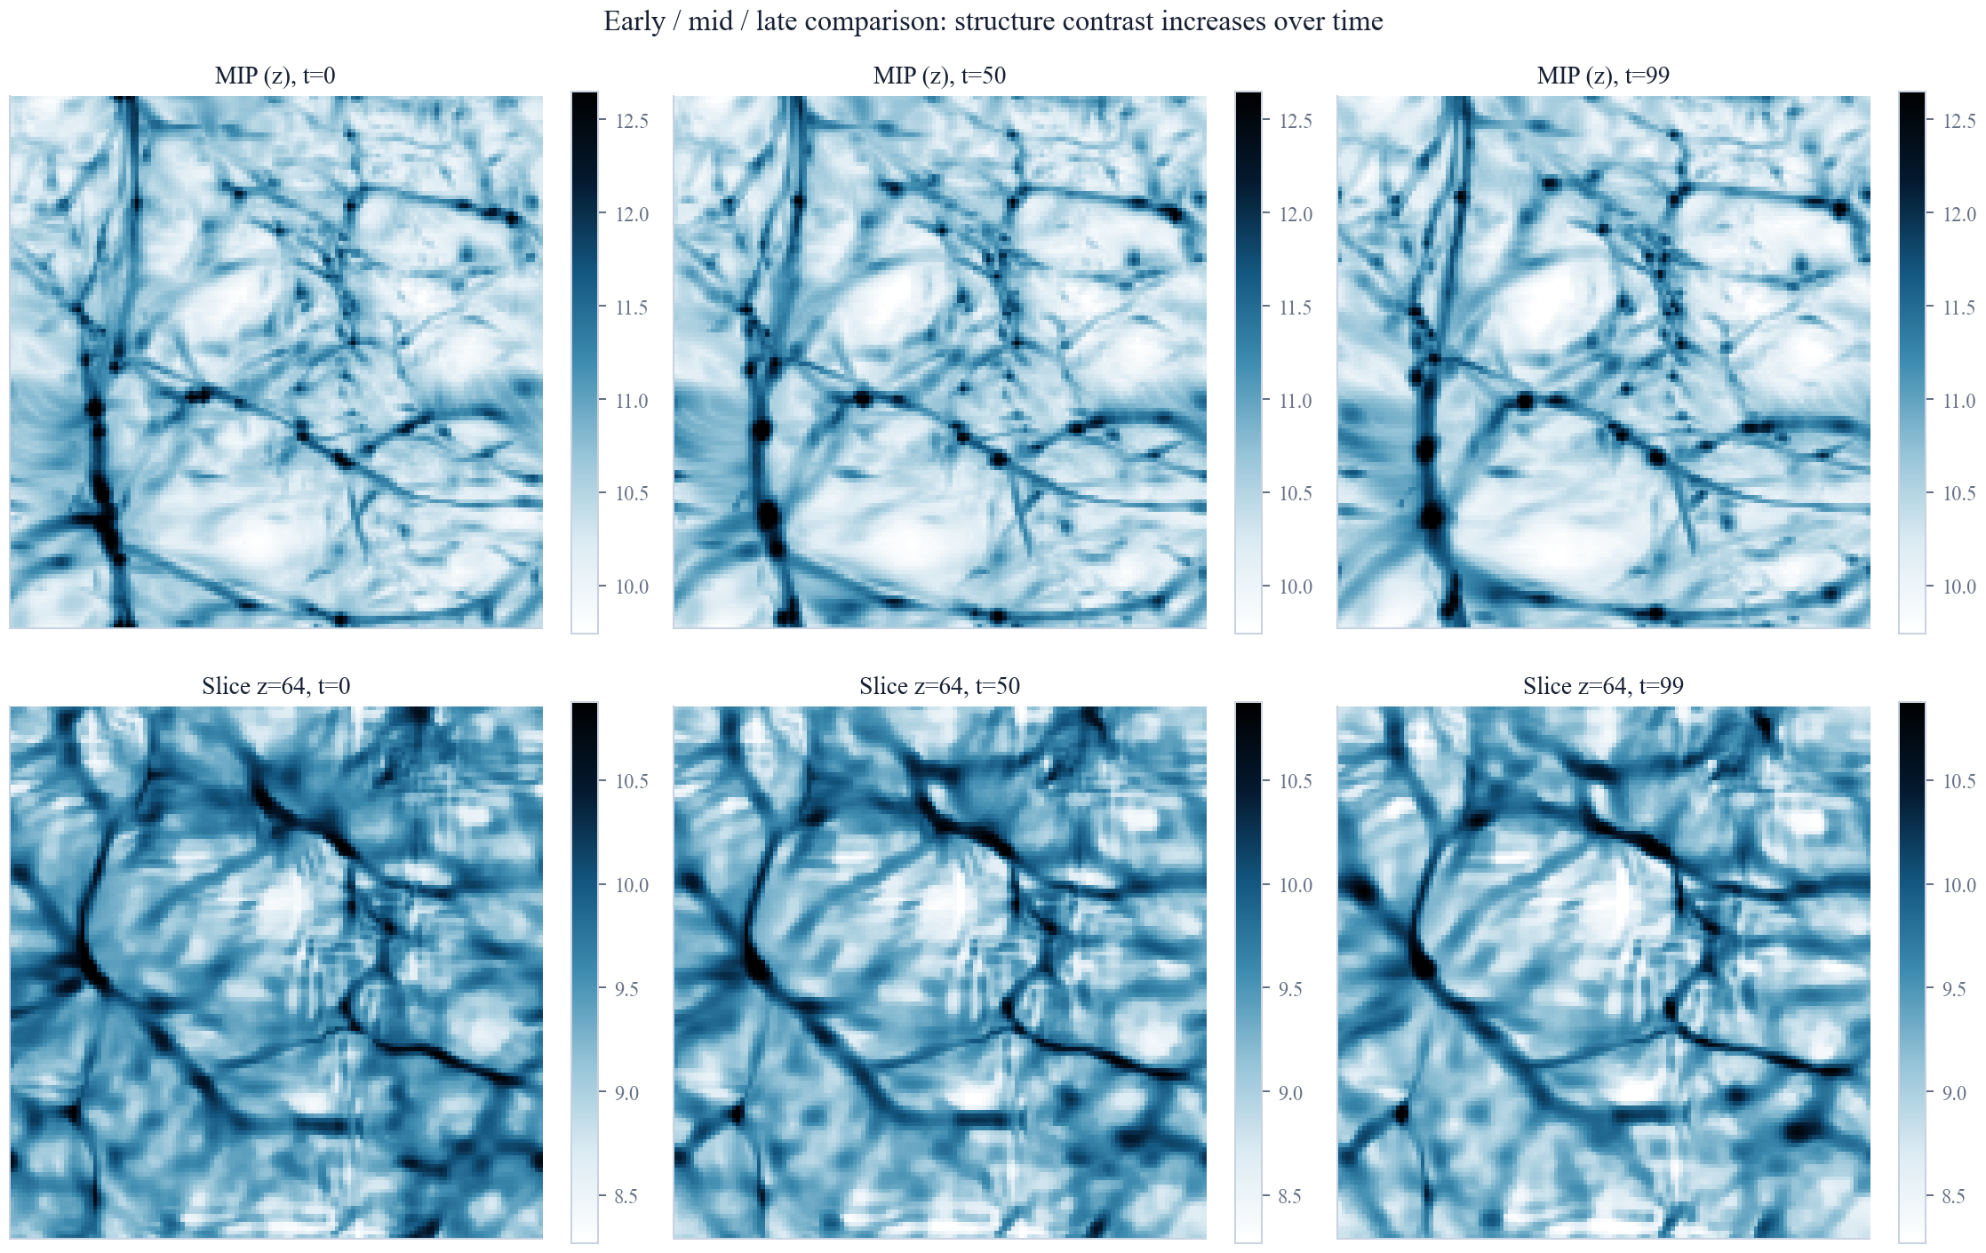
图1-3 早、中、晚时间步切片与投影对比
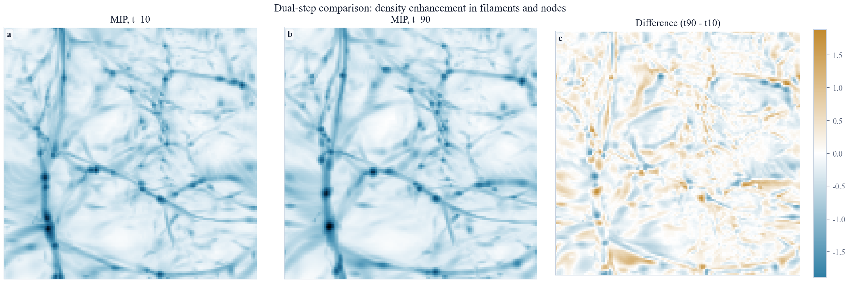
图1-4 双时间步差分显示密度增强
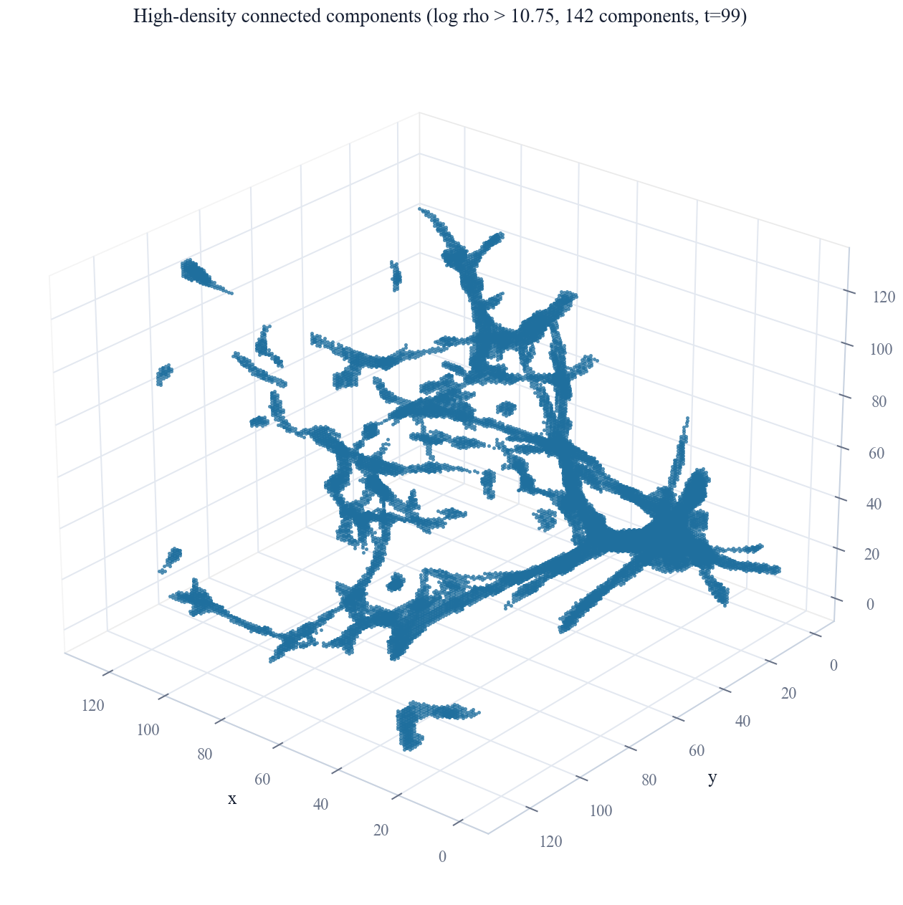
图1-5 白底三维高密度连通域

2、基于可视化图像结果，归纳宇宙密度的演化特征，总结宇宙结构形成、星系际介质演化的核心规律，阐释可视化技术在宇宙学数据分析中的应用价值。（建议参赛者回答此题文字不多于800字，图片不多于5张）
（下面是答题区域）
可视化结果显示，早期密度场接近均匀，仅存在弱扰动；随后物质在引力作用下先压缩成片层，再沿片层交线汇聚成丝状结构，最终在交汇处形成高密度节点，周围低密度空洞持续扩张。形态学分类和切片对比表明，空洞占据主要体积，片层与丝状结构承担物质输运通道，节点对应最强的非线性坍缩区域。Atlas、Top1%/Void 预设和 Lyman-alpha proxy 探针把三维结构与观测式剖面联系起来：穿过节点的视线吸收最强，穿过空洞的视线最弱。因此，可视化不仅呈现宇宙网由模糊到清晰的过程，也解释了密度分布、几何形态和潜在观测信号之间的关系。
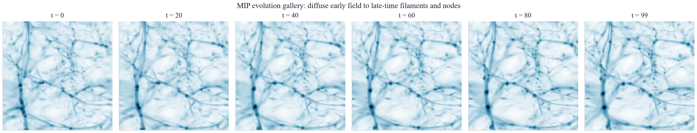
图2-1 六个时间步的 MIP 演化画廊
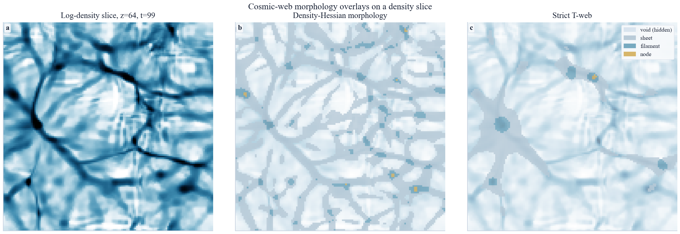
图2-2 形态学切片对比
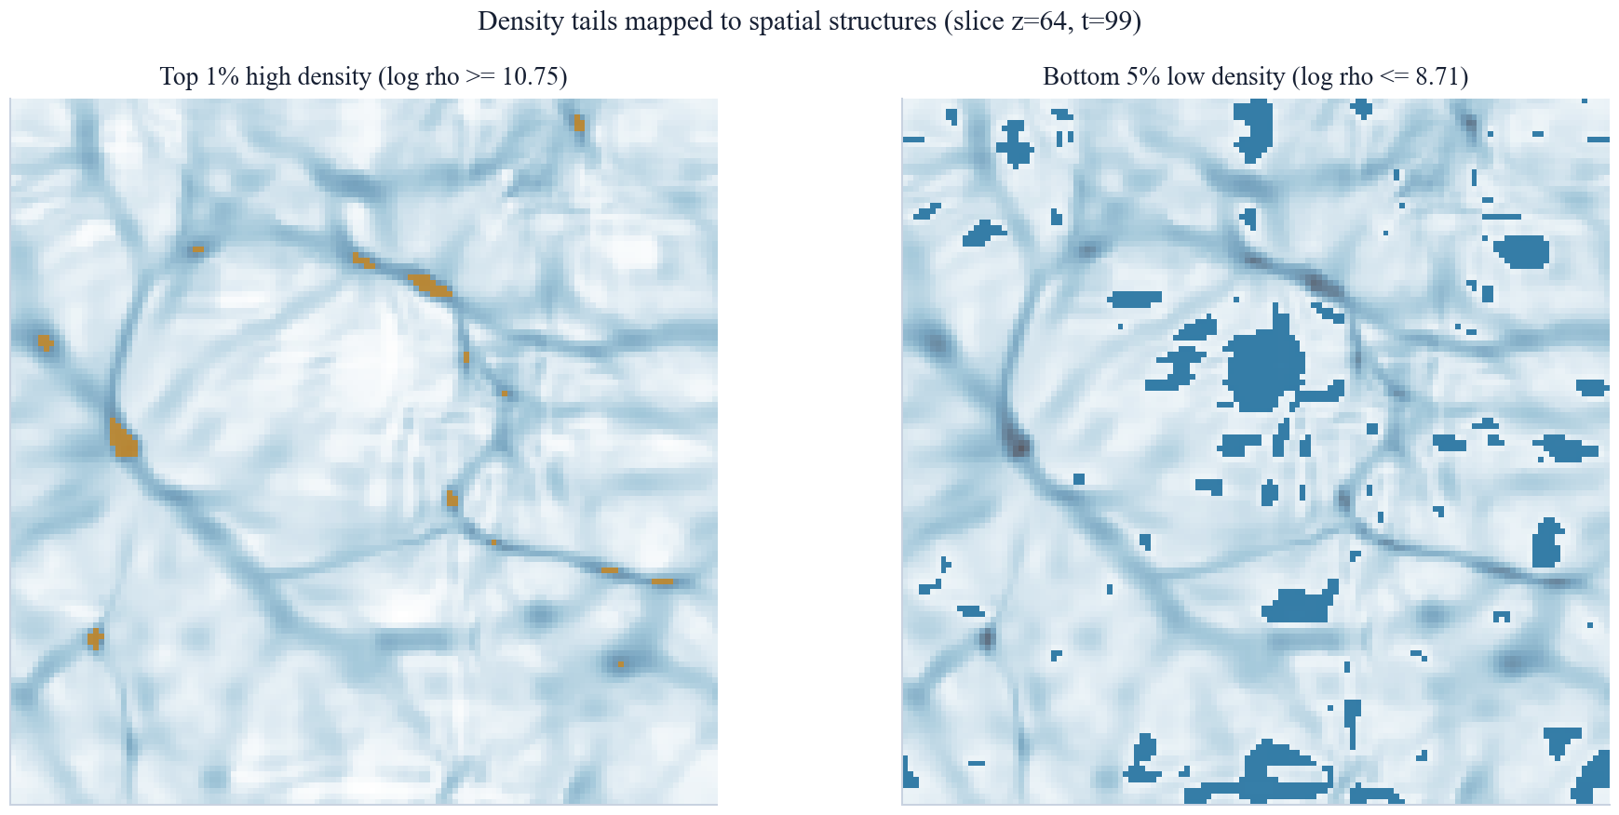
图2-3 Bottom5% 空洞与 Top1% 高密度节点
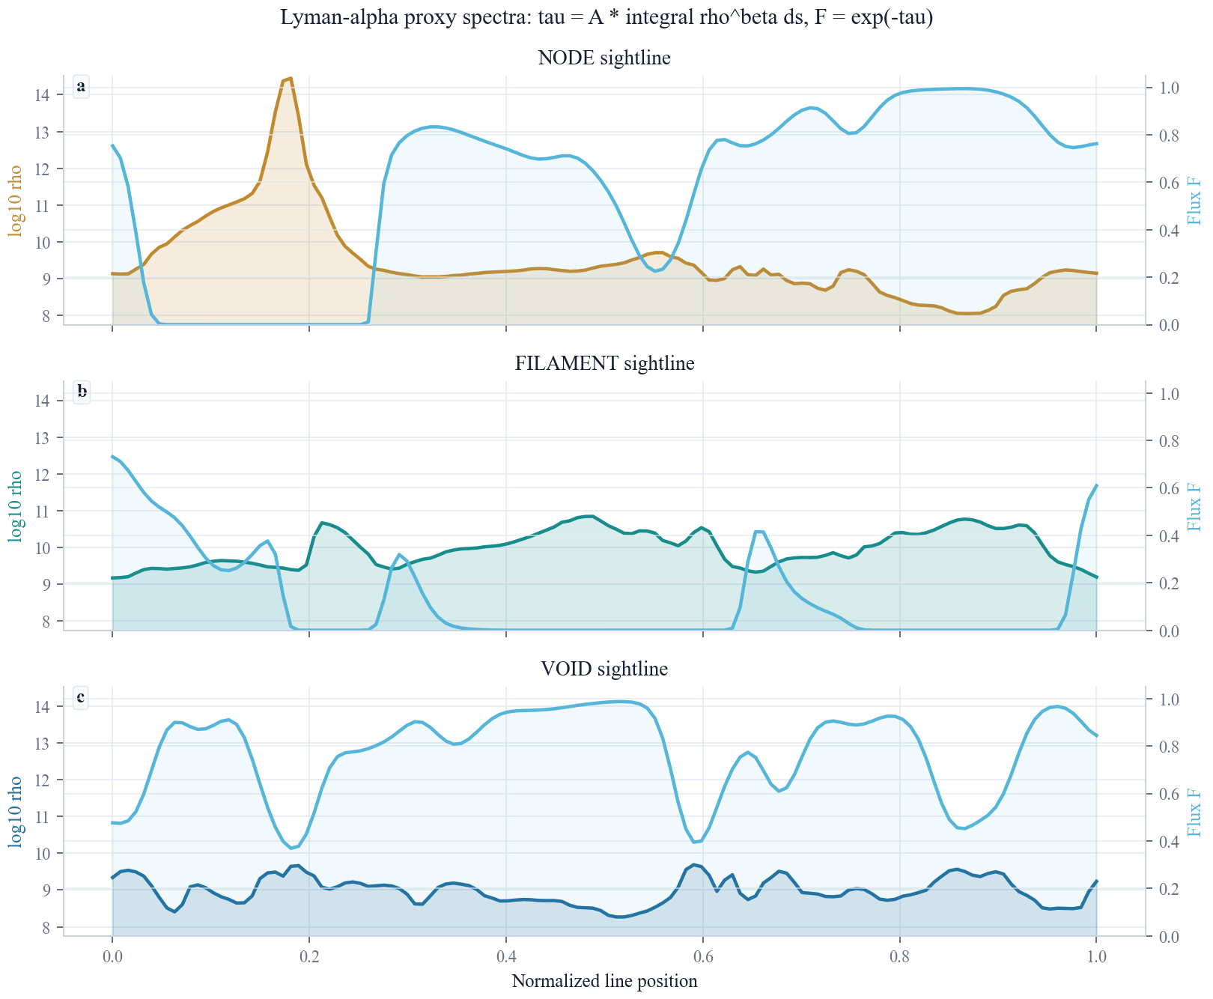
图2-4 不同视线的 Lyman-alpha proxy 光谱
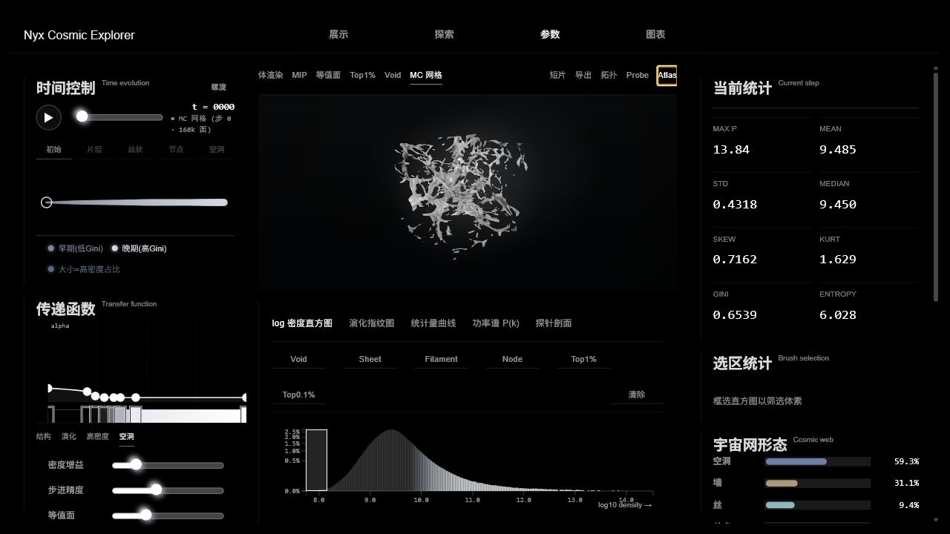
图2-5 Atlas/参数页交互截图

3、宇宙密度时序统计特征分析：早期宇宙物质分布相对均匀，密度数值高度集中于均值区间。在100个演化时间步长的暗物质引力持续作用下，宇宙物质不断聚集坍缩，整体呈现显著的“团块化”特征，密度数值波动幅度持续增大，逐步形成极端低密度宇宙空洞与极端高密度结构峰值的两极分化分布。自主统计每个时间步长的气体密度数据，构建密度对数直方图，量化追踪全域密度分布随时间的演化偏移规律。（建议参赛者回答此题文字不多于800字，图片不多于5张）
（下面是答题区域）
我们对每个时间步统计最小值、最大值、均值、方差、偏度、峰度、Gini、熵、百分位和功率谱。全局 log 密度范围约为 7.753-14.523，数据无 0、负值、NaN 或 Inf；由 10^V 还原的平均密度基本稳定，说明预处理未破坏质量守恒。随时间推进，最大 log 密度由约 13.84 增至 14.45，Gini 从 0.654 升至 0.761，方差由 0.187 升至 0.249，表明密度对比度持续增强。直方图和演化指纹图显示主峰缓慢移动、高密度尾部变厚；功率谱整体抬升，说明中小尺度扰动增长。连通域统计进一步表明，高密度斑块数量减少而最大连通域扩大，碎片化峰逐渐合并为稳定的宇宙网骨架。
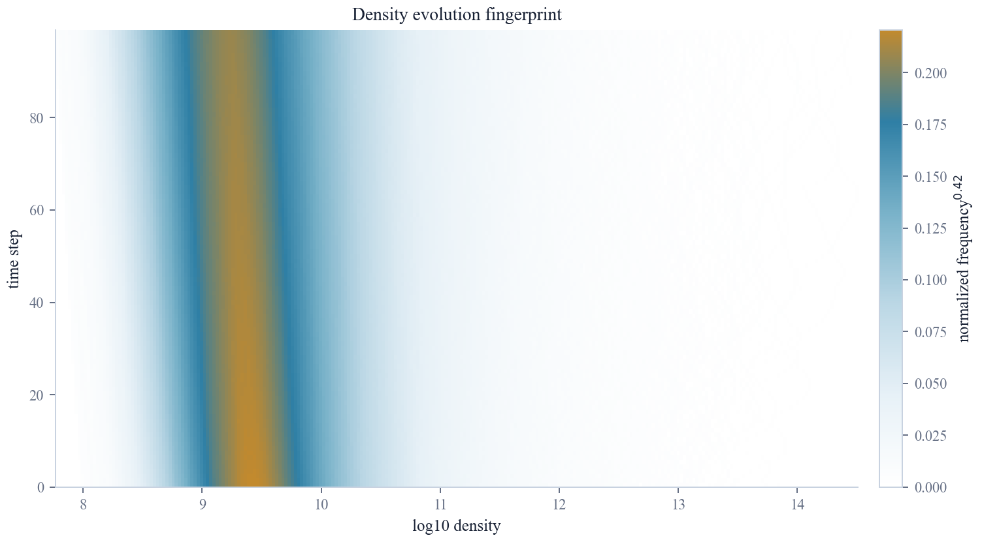
图3-1 密度演化指纹图
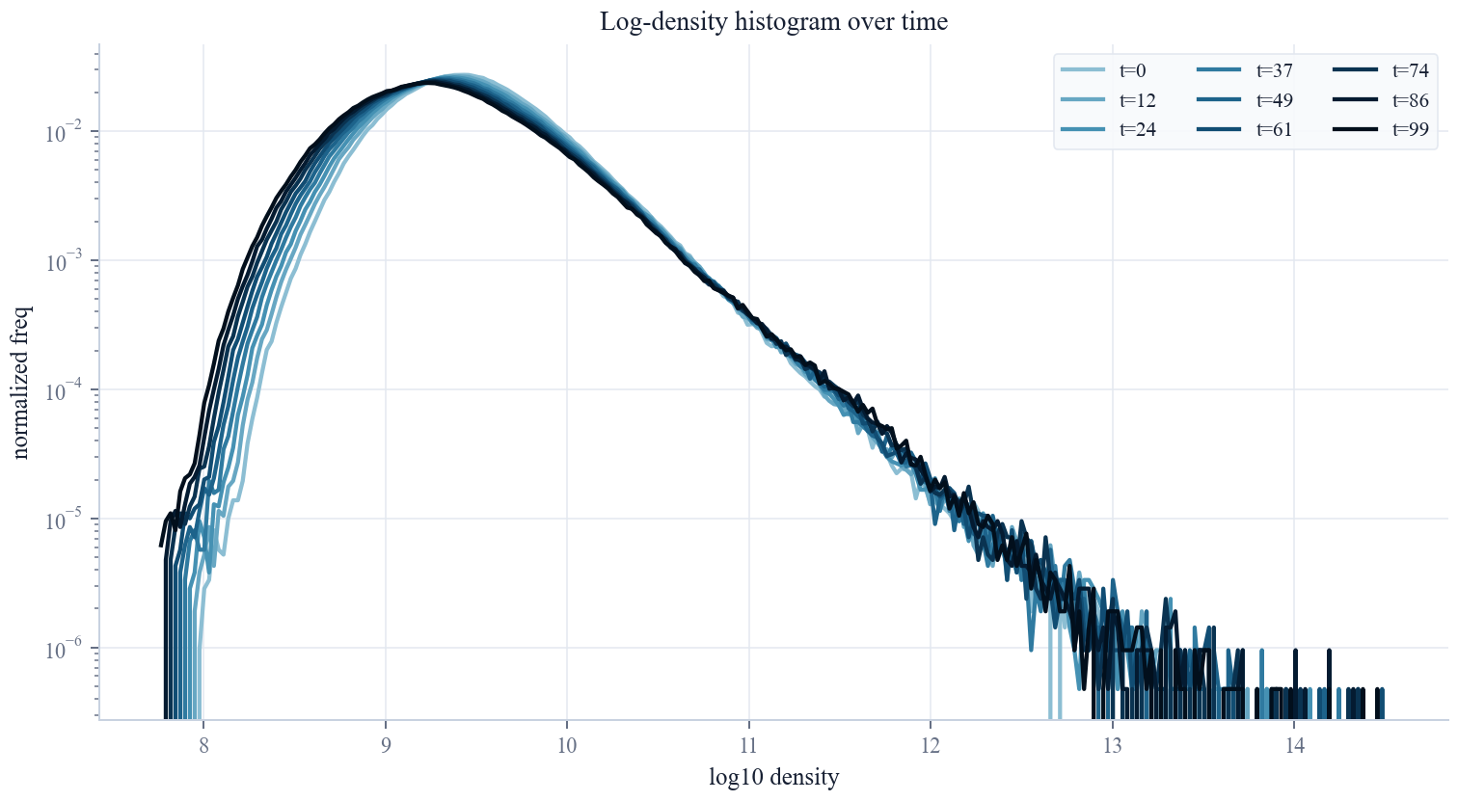
图3-2 log 密度直方图随时间变化
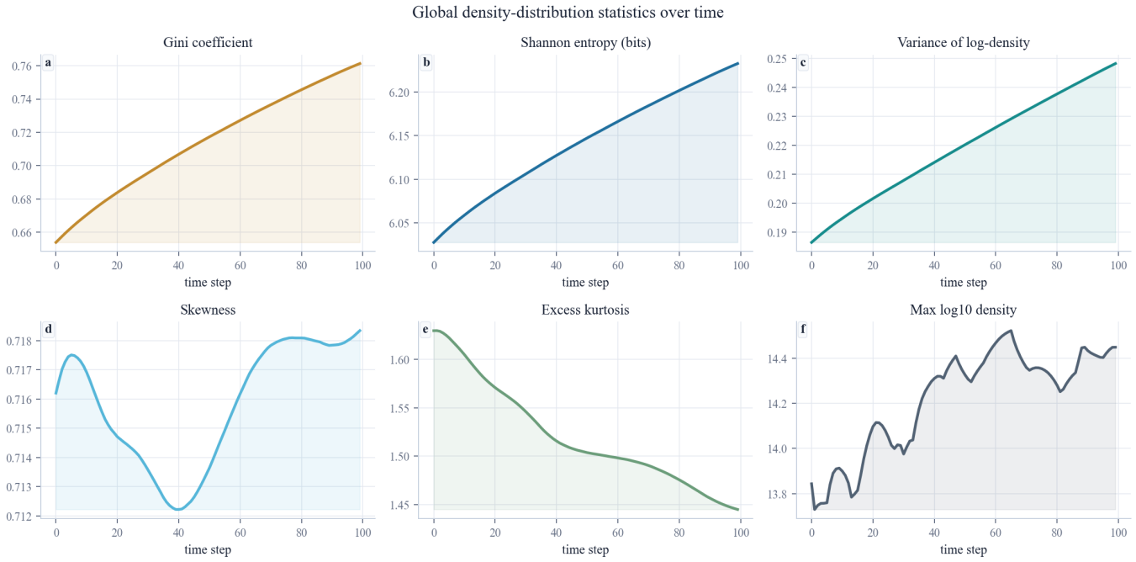
图3-3 全局统计量曲线
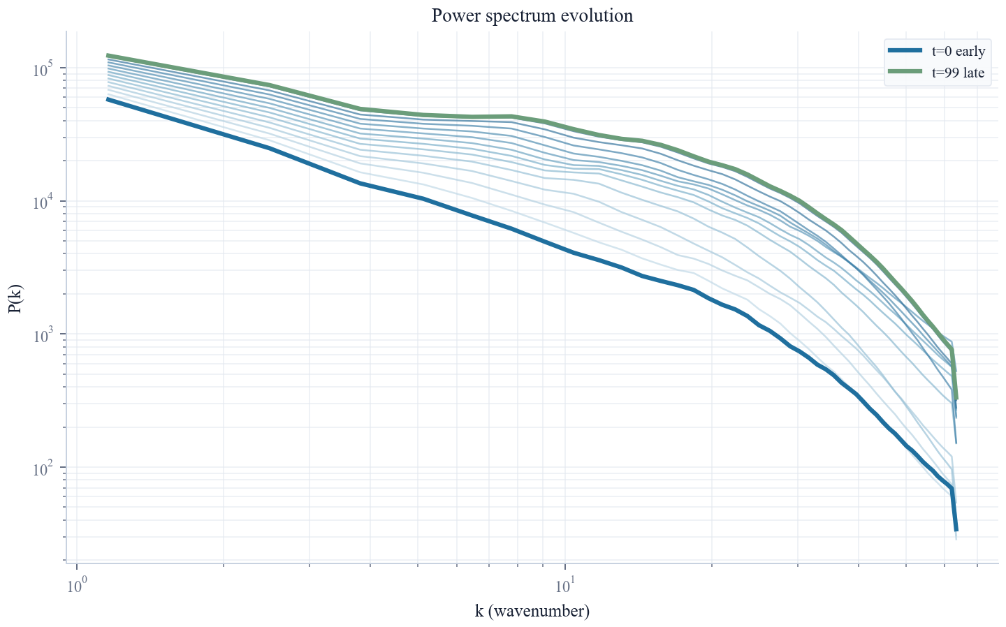
图3-4 功率谱演化
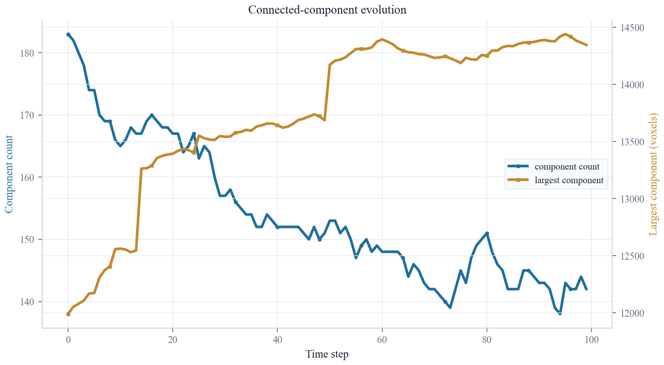
图3-5 高密度连通域演化

4、相空间交互式刷选可视分析：搭建联动式交互可视分析仪表盘，实现基于相空间的筛选分析功能。支持用户在统计直方图中自定义框选特定密度区间，例如筛选占比1%的极高密度区间。系统可实时联动三维空间视图，快速渲染匹配该密度阈值的物理单元格数据，直观验证直方图高密度尾部数据与宇宙网节点致密结构的对应关系，实现统计特征与空间物理结构的双向关联分析。（建议参赛者回答此题文字不多于800字，图片不多于5张）
（下面是答题区域）
系统把 log 密度直方图作为相空间入口，用户在 D3 brushX 中选择任意密度区间后，WebGL 着色器立即过滤体素，右侧面板同步给出体素数、占比、均值和最大密度。预设按钮将常用语义区间固定为 Void、Sheet、Filament、Node、Top1% 和 Top0.1%，降低了从统计图到三维结构的切换成本。高密度尾部刷选会定位节点和团块，Filament 区间会保留连续丝状通道，低密度区间则显示空洞边界；反向地，三维视图中的 Top1%、Void、Probe 等模式又能把空间发现带回直方图、统计曲线和探针剖面。这种联动使“统计异常对应什么空间结构”成为可直接验证的问题。
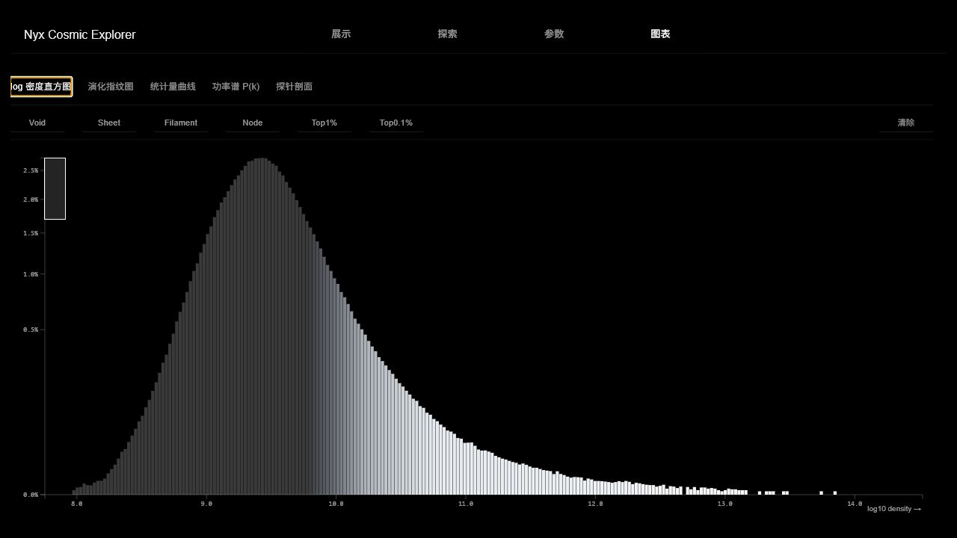
图4-1 图表页直方图刷选入口
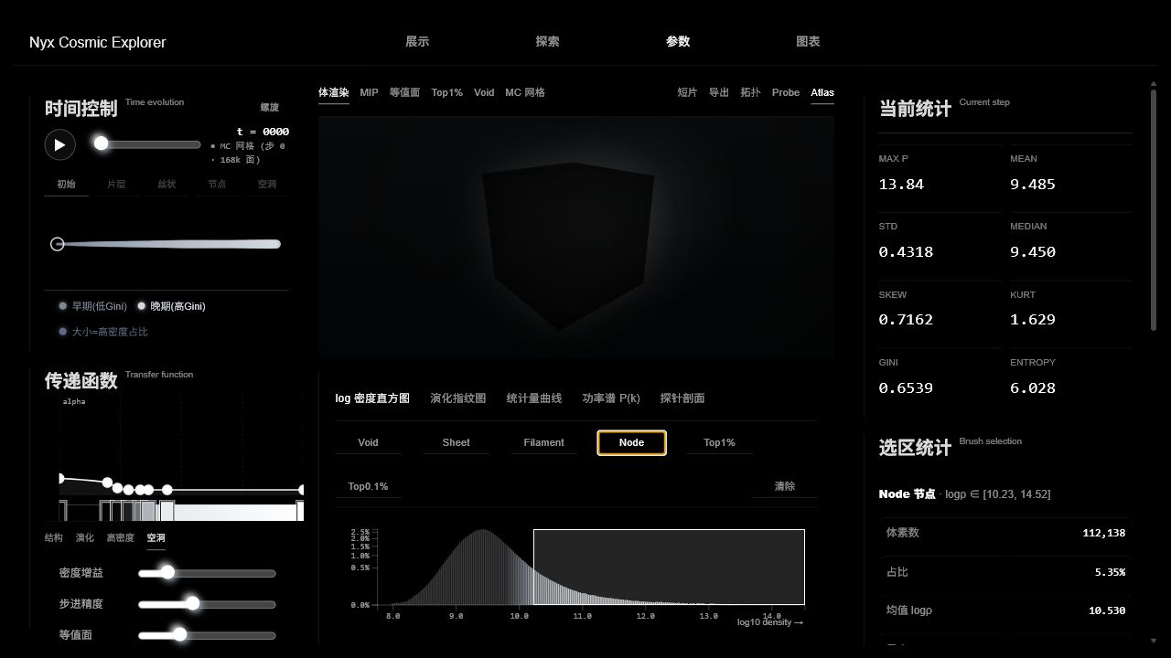
图4-2 Node 刷选联动
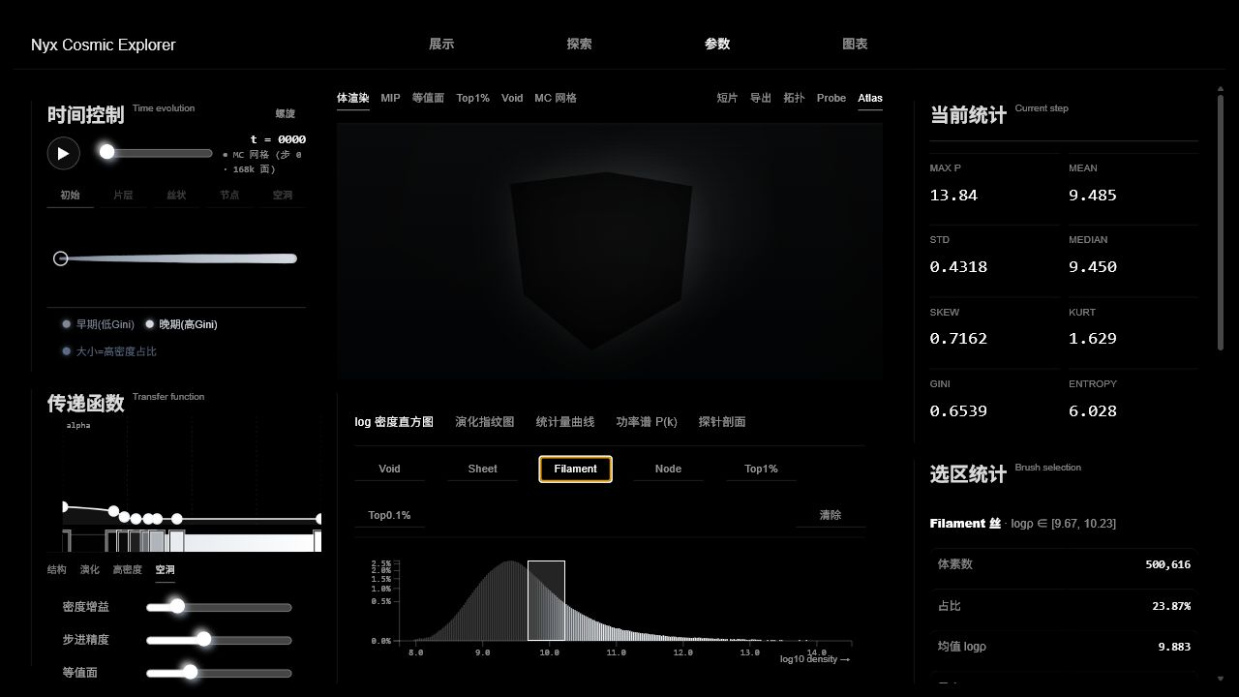
图4-3 Filament 刷选联动
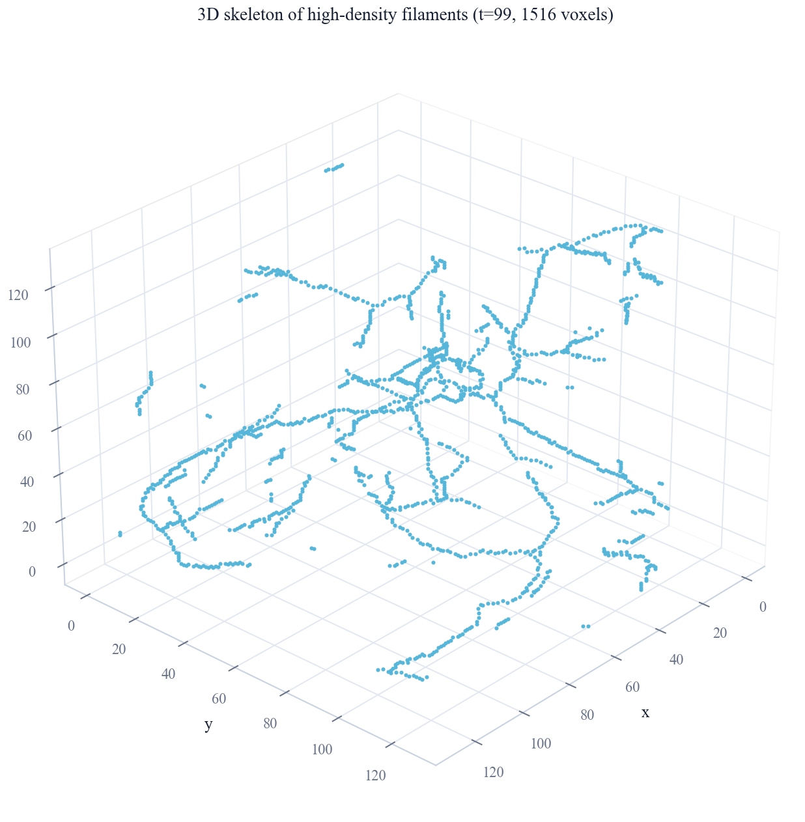
图4-4 高密度区间提取的三维骨架
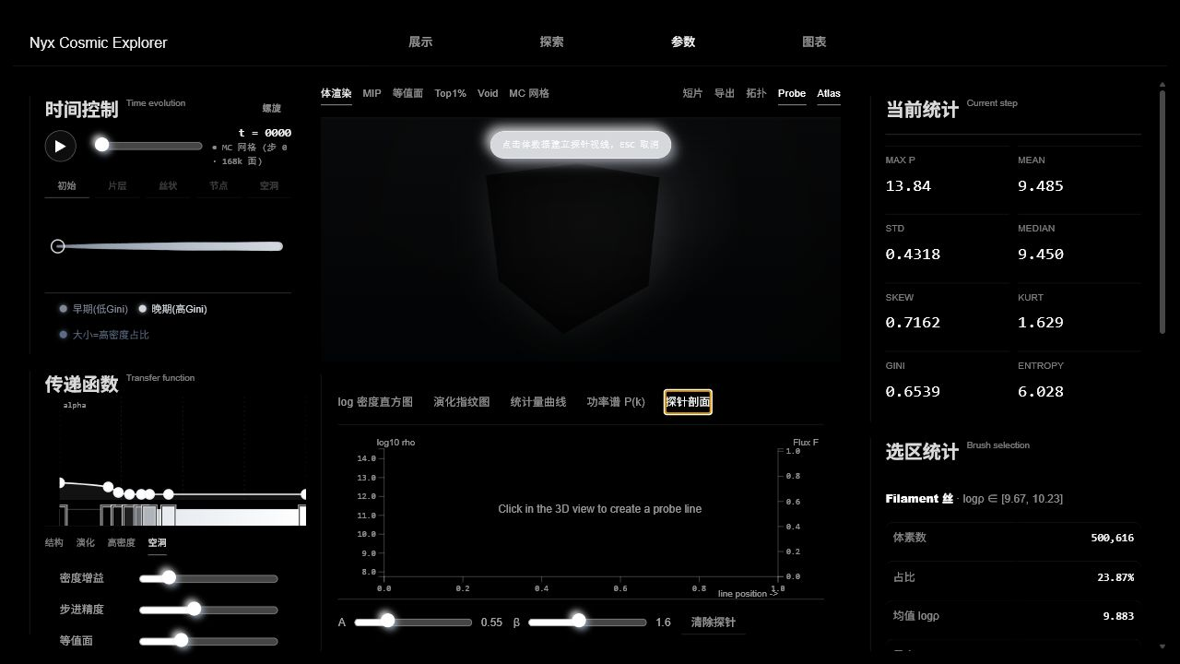
图4-5 Probe 面板用于空间视线分析

